LAPORAN KERJA PRAKTEK

Pembuatan Aplikasi Pendataan Stok Barang dan Pengiriman Menggunakan Ms Excel

Di Penggilingan Padi Simanunggal Desa. Padaulun Kec. Majalaya

Diajukan untuk memenuhi persyaratan kelulusan

Matakuliah TIF335 Kerja Praktek

Oleh :

Dika Hadijaya / C1A160005



**PROGRAM STUDI TEKNIK INFORMATIKA**

**FAKULTAS TEKNOLOGI INFORMASI**

**UNIVERSITAS BALE BANDUNG**

**2019**

LEMBAR PENGESAHAN

PROGRAM STUDI TEKNIK INFORMATIKA

Pembuatan Aplikasi Pendataan Stok Barang dan Pengiriman Menggunakan Ms Excel

Di Penggilingan Padi Simanunggal Desa. Padaulun Kec. Majalaya

oleh :

Dika Hadijaya / C1A160005

disetujui dan disahkan sebagai

Laporan Kerja Praktek

Bandung, Agustus 2019

Koordinator Kerja Praktek

Yaya Suharya, S.Kom MT.

NIK. 0407047706 LEMBAR PENGESAHAN

Penggilingan Padi Simanunggal

Membuat Aplikasi Pendataan Stok Barang dan Pengiriman Menggunakan Microsoft Excel

Di Penggilingan Padi Simanunggal Desa. Padaulun Kec. Majalaya

oleh :

Dika Hadijaya / C1A160005

disetujui dan disahkan sebagai

Laporan Kerja Praktek

Pemilik

Nandang

Abstraksi

Kerja Praktek dilaksanakan di Deselan Simanunggal Desa. Padaulun Kec. Majalaya , perusahaan yang bergerak di bidang Wirausaha, mulai tanggal 17 Juni 2019 sampai dengan tanggal 17 Juli 2019.

Kerja praktek yang dilakukan untuk mendata dan melihat beberapa stok pengiriman dan pemasukan ke dalam pabrik Beras, serta pendataan pengeluaran dan pemasukan hasil laba yang telah diterima.

Selama kerja praktek, metodologi yang digunakan adalah pendataan atau penelitian Tahap pertama melihat data data yang telah diterima. Tahap kedua meproses data yang telah diterima. Tahap terakhir adalah pelaporan kepada pemilik atau pengolah pabrik tersebut.

Pada akhir kerja praktek telah berhasil dikembangkan pendataan KP yang dilengkapi dengan dokumentasi berupa Ms.Excel. Presentasi hasil akhir juga telah dilakukan untuk pihak perusahaan.

Kata kunci: Manual, Microsoft Excel, Pendataan, Pengiriman, Stok Barang.Kata Pengantar

Puji syukur penulis panjatkan kepada Tuhan Yang Maha Esa yang telah memberikan rahmat dan karunianya, sehingga penulis dapat menyelesaikan Laporan Pelaksanaan Kerja Praktek ini.

Kerja Praktek ini merupakan salah satu mata kuliah yang wajib ditempuh di Penggilinggan Padi Simanunggal. Laporan Kerja Praktek ini disusun sebagai pelengkap kerja praktek yang telah dilaksanakan lebih kurang 1 bulan di Penggilingan padi Simanunggal.

Dengan selesainya laporan kerja praktek ini tidak terlepas dari bantuan banyak pihak yang telah memberikan masukan-masukan kepada saya. Untuk itu saya mengucapkan banyak terimakasih kepada :

1. Pimpinan Pabrik Beras Simanunggal

2. Dosen Pembimbing

Saya menyadari bahwa masih banyak kekurangan dari laporan ini, baik dari materi maupun teknik penyajiannya, mengingat kurangnya pengetahuan dan pengalaman saya. Oleh karena itu, kritik dan saran yang membangun sangat saya harapkan.

Terimakasih.

Dika Hadijaya

**Daftar Isi**

Bab I Pendahuluan I-1

I.1 Latar Belakang I-1

I.2 Lingkup I-2

I.3 Tujuan I-3

I.4 Batasan Masalah I-3

Bab II Organisasi dan Lingkungan Kerja Praktek II-1

II.1 Struktur Organisasi II-1

II.2 Visi dan Misi Penggilingan Padi Simanunggal II-2

II.3 Lingkup Pekerjaan II-2

II.4 Deskripsi Pekerjaan II-3

II.5 Jadwal Kerja II-4

Bab III Pengetahuan/Teori Penunjang KP III-1

III.1 Teori Penunjang KP III-1

III.2 Kakas Pembangunan III-1

III.2.1 Microsoft Excel III-1

III.2.1.1 Pengertian Analisis III-4

III.2.1.2 Pengertian Sistem Informasi III-5

III.2.1.3 Pengertian Perancangan III-5

III.2.1.4 Pengertian Pengelolaan III-6

III.2.1.5 UML III-6

III.3 Kakas Pembangunan Aplikasi Manajemen Praktikum.............................................III-11

III.3.1 Database III-11

III.3.2 Microsoft Word III-15

III.3.3 Snipping Tool III-18

III.4.1 Fungsi Tool yang ada di Microsoft Excel III-21

Bab IV Pelaksanaan Kerja Praktek IV-1

IV.1 Input IV-1

IV.2 Proses IV-1

IV.2.1 Analisis Sistem yang Sedang Berjalan IV-1

IV.2.2 Analisis Kebutuhan Sistem IV-2

IV.2.2.1 Kebutuhan Masukan IV-2

IV.2.2.2 Kebutuhan Proses IV-2

IV.2.2.3 Kebutuhan Perangkat Keras IV-3

IV.2.2.4 Kebutuhan Perangkat Lunak IV-3

IV.3 Output IV-3

IV.3.1 Perancangan Aplikasi IV-4

IV.3.1.1 Use Case Diagram IV-4

IV.3.1.2 Activity Diagram IV-4

IV.3.2 Perancangan Basis Data IV-7

IV.3.3 Tampilan User Interface IV-8

IV.4 Pelaporan Hasil Kerja Praktek IV-13

IV.5 Pencapaian Hasil IV-13

Bab V Penutup V-1

V.1 Kesimpulan dan Saran Mengenai Pelaksanaan KP V-1

V.1.1 Kesimpulan Pelaksanaan Kerja Praktek V-1

V.1.2 Saran Pelaksanaan KP V-2

V.2 Kesimpulan dan Saran Mengenai Substansi yang digeluti selama KP V-2

V.2.1 Kesimpulan Mengenai Pendataan Stok Barang V-2

Daftar Pustaka Viii

Lampiran A TOR A-1

Lampiran B Log Activity B-1

**Daftar Gambar**

Gambar 2.1 Struktur Organisasi II-1

Gambar 3.1 Notasi pada Use Case Diagram III-8

Gambar 3.2 Simbol-Simbol pada Activity Diagram III-10

Gambar 3.3 Jenjang Database III-12

Gambar 4.1 Use Case Diagram IV-4

Gambar 4.2 Activity Diagram Stok Barang IV-5

Gambar 4.3 Activity Diagram Pengiriman Barang IV-5

Gambar 4.4 Activity Diagram Login IV-6

Gambar 4.5 Activity Diagram Menu IV-6

Gambar 4.6 Tampilan Menu Aplikasi IV-8

Gambar 4.7 Tampilan Pengiriman Barang IV-9

Gambar 4.8 Tampilan Stok Barang IV-10

**Daftar Tabel**

Tabel 3.1 Rumus Microsoft Excel III-4

Tabel 3.4.1 Clipboard III-21

Tabel 3.4.2 Font III-21

Tabel 3.4.3 Aligment III-22

Tabel 3.4.4 Number III-22

Tabel 3.4.5 Style III-23

Tabel 3.4.6 Cells III-23

Tabel 3.4.7 Editing III-24

Tabel 3.4.8 Tables III-24

Tabel 3.4.9 Ilustration III-25

Tabel 3.4.10 Chart III-25

Tabel 3.4.11 Link III-26

Tabel 3.4.12 Text III-26

Tabel 3.4.13 Themes III-26

Tabel 3.4.14 Page Setup III-27

Tabel 3.4.15 Scale to Fit III-27

Tabel 3.4.16 Sheet Option III-28

Tabel 3.4.17 Arrange III-28

Tabel 3.4.18 Function Library III-29

Tabel 3.4.19 Defined Name III-29

Tabel 3.4.20 Formula III-30

Tabel 3.4.21 Calculation III-30

Tabel 3.4.22 Get External Data III-31

Tabel 3.4.23 Connection III-31

Tabel 3.4.24 Short & Filter III-32

Tabel 3.4.25 Data Tools III-32

Tabel 3.4.26 Outline III-33

Tabel 3.4.27 Proofing III-33

Tabel 3.4.28 Comments III-34

Tabel 3.4.29 Changes III-34

Tabel 3.4.30 Woorkbook Views III-35

Tabel 3.4.31 Show/Hide III-35

Tabel 3.4.32 Zoom III-36

Tabel 3.4.33 Window III-36

Tabel 4.1 Perangkat Keras yang Digunakan IV-3

Tabel 4.2 Keterangan Tabel Stok Barang IV-7

# 

**Pendahuluan**

## Latar belakang

#### Penggilingan Padi Simanunggal didirikan pada di Kp. Legok Ringgit Desa. Padaulun Kec. Majalaya Kab. Bandung pendiri penggilingan padi simanunggal yaitu Bapak Nandang sebagai pemilik dan pengatur pabrik tersebut.

Penggilingan Padi Simanunggal didirikan pada tahun 1980, pabrik tersebut bekerja di bidang penggilingan padi dari gabah menjadi beras siap makan. Penggilingan Padi simanunggal sudah mengirim ke berbagai daerah termasuk jakarta.

*Dengan adanya kebutuhan tersebut, maka pihak perusahaan Penggilingan Padi Simanunggal memutuskan untuk membangun suatu prototipe aplikasi yang dapat dijalankan pada pc atau laptop. Keberhasilan pembangunan prototipe aplikasi akan membuka peluang untuk mengembangkan prototipe tersebut menjadi suatu aplikasi yang siap digunakan.*

*Aplikasi ini dibuat dengan Ms.Excel, di dalam aplikasi tersebut admin bisa mengecek persediaan stok barang dan pengiriman barang.*

*Penggilingan Padi Simanunggal sudah mengirim barang hingga ke Jakarta, Pabrik tersebut di kelola oleh 1 orang dan memiliki pegawai sebanyak 5 orang, semoga dalam adanya aplikasi ini bisa memudahkan bagi pemilik dalam pengecekan supaya tidak ada hal seperti hilangnya buku catatan pegawai.*

*Pembangunan prototipe aplikasi inilah yang dilakukan selama kerja praktek.*

## Lingkup

Dari keseluruhan fungsi yang terdapat pada Ms.Excel, bagian yang diimplementasikan dalam prototipe adalah bagian proses pendataan. Secara lebih spesifik, fitur yang diberikan pada prototipe ini adalah pendataan, pengiriman dan stok barang. Terdapat dua buah sub-sistem yang dikembangkan selama kerja praktek, yaitu sub-sistem *Analyzize* dan sub-sistem *Processing*.

Dalam pembuatan aplikasi ini saya membuat tentang pendataan stok barang dan pengiriman barang.

*Lingkup materi kerja praktek yang dilaksanakan di Penggilingan Padi Simanunggal adalah pembuatan aplikasi pendataan stok barang menggunakan Ms.Excel. Saya menangani semua pendataan stok barang, pemasukan dan pengiriman yang menyangkut hal berikut:*

* *Data pemasukan barang,*
* *Data pengiriman barang,*
* *Data stok barang,*

*Aplikasi ini merupakan sub-sistem dari* Analyzize *dan sub-sistem* Processing, *yaitu aplikasi yang telah dan sedang di bangun di Penggilingan Padi Simanunggal untuk mendukung proses bisnis perusahaan agar lebih efisien.*

*Di Data Pemasukan Barang admin bisa melihat dan penyimpanan seberapa banyak data barang setiap 1 bulan sekali. Sedangkan di pengiriman barang admin bisa mengecek kemana saja barang akan dikirim atau sudah dikirim dan data stok barang admin bisa melihat seberapa banyak stok barang yang ada di pabrik saat ini.*

## Tujuan

Kerja praktek yang dilakukan di Penggilingan Padi Simanunggal Ds. Padaulun Kec. Majalaya, dari tanggal 17 Juni 2019 sampai dengan 17 Juli 2019 ini bertujuan untuk membangun sebuah prototipe aplikasi pendataan pada *Ms.Excel*. Adapun prototipe ini dibangun sebagai pembuktian bahwa aplikasi yang sudah ada dapat dikembangkan lebih lanjut untuk diimplementasikan pada *Analyzize* dan sub-sistem *Processing*.

Saya berharap dengan dibuatnya aplikasi ini bisa memudahkan pemilik pabrik dalam hal penyimpanan dan pengecekan data di Penggilingan Padi Simanunggal.

*Tujuan pelaksanaan kerja prakek di Penggilingan Padi Simanunggal adalah:*

* *Membangun aplikasi pendataan stok barang supaya menjadi lebih efisen dan juga modern,*
* *Mempermudah bagi pemilik pabrik supaya lebih baik dalam mendata.*
* *Mengubah sistem yang tadinya manual jadi modern.*
* *Agar lebih mudah dalam hal mendata.*

## Batasan Masalah

*Batasan masalah digunakan agar pembahasan dalam laporan kerja praktek ini tidak terlalu meluas, maka dari itu perlu adanya pembatasan masalah. Adapun batasan masalah yang dikemukakan adalah sebagai berikut :*

1. *Penelitian dan pembahasan pada pembangunan Ms.Excel untuk pendataan stok barang di Penggilingan padi simanunggal.*
2. *Sistem dapat menyimpan data dengan aman.*
3. *Masih sulitnya hal dalam pengerjaan.*

# 

**Organisasi atau Lingkungan Kerja Praktek**

## Struktur Organisasi

Penggilingan Padi Simanunggal yang beralamat di Kp.Legok Ringgit Kec. Majalaya adalah sebuah perusahaan pengolahan padi menjadi beras.

Struktur organisasi Penggilingan Padi Simanunggal dalam melaksanakan kerja praktek, didapatkan bimbingan secara langsung dari Bapak Nandang selaku pemilik pabrik.

*Gambar 2.1Struktur Organisasi*

## Visi dan Misi Penggilingan Padi Simanunggal

* Visi Perusahaan

Penggilingan padi Simanunggal bertujuan agar memudahkan masyarakat dalam mengolah padi menjadi beras.

* Misi Perusahaan

Penggilingan padi simanunggal mempunyai misi untuk membuka lapangan kerja untuk masyarakat yang membutuhkan agar bisa mensejahterakan masyarakat.

## Lingkup Pekerjaan

Divisi karyawan di penggilingan padi simanunggal memiliki lingkup pekerjaan pengolahaan padi menjadi beras. Pengembangan pendataan stok barang bisa menjadi lebih baik dalam hal mencegah keamanan dan kehilangan.

Dalam pelaksanaan kerja praktek dilakukan pengembangan prototipe sebagai pengembangan lebih lanjut dari pendataan manual yang telah digunakan sebelumnya. Proses pengembangan prototipe tersebut dimulai dari analisis pendataan stok hingga pemasukan dan pengiriman barang.

*Tempat peserta kerja praktek melaksanakan pekerjaan adalah di divisi staf pendataan. Divisi staf menangani segala hal yang berhubungan dengan hal yang berkaitan di pabrik simanunggal, mulai dari pengerjaan pendataan stok barang dan pengiriman barang keseluruh tujuan, sampai dengan menangani hasil pemasukan uang dari semua penjualan.*

*Ketika proses kerja praktek ini berlangsung, divisi staf sedang mengembangkan sebuah aplikasi pendataan agar lebih aman, sebuah aplikasi yang terintegrasi untuk mendukung proses bisnis perusahaan.* Berdikari Application System *merupakan hasil integrasi antara beberapa sistem informasi Penggilingan Padi Simanunggal yaitu sistem informasi pendataan stok barang, pemasukan, dan pengiriman untuk kepentingan perusahaan. Pada pelaksaaan kerja praktek, peserta kerja praktek membantu pengembangan sistem informasi karyawan.*

## Deskripsi Pekerjaan

Secara garis besar, pekerjaan yang telah dilakukan dapat dibagi dalam 3 tahap:

1. Eksplorasi, baik metodologi pengembangan perangkat lunak maupun teknologi yang akan digunakan dalam mengembangkan perangkat lunak.
2. Pembangunan perangkat lunak dengan memanfaatkan hasil eksplorasi. Pembangunan perangkat lunak ini dapat dibagi lagi menjadi beberapa tahap:
   1. Analisis pendataan stok barang.
   2. Perancangan perangkat lunak dan pendokumentasian nya dalam *Ms.Excel*.
   3. Pembangunan perangkat lunak dengan menggunakan system pengembangan yang dapat dilihat pada Bab III.
   4. Pengujian perangkat lunak beserta *bug fixing* dan optimasi performansi.
   5. Pembuatan manual, *installation wizard*, dan *configuration files*.
3. Pelaporan kegiatan dan hasil kerja praktek, baik kepada PT. Simanunggal maupun kepada Pemilik pabrik tersebut. Pelaporan ini dilakukan baik melalui presentasi maupun pembuatan laporan kerja praktek.

Dalam menjalankan seluruh proses ini, didapatkan bimbingan dari pembimbing kerja praktek.

*Deskripsi pekerjaan yang dilakukan selama kerja praktek di Penggilingan Padi Simanungal adalah membangun aplikasi pengiriman dan stok barang yang menangani hal berikut:*

* *Pendataan, pemasukan dan pengiriman stok barang,*
* *Pendataan, pemasukan dan pengiriman stok tujuan barang,*
* *Pencatatan, pemasukan, dan pelaporan data banyaknya barang,*

## Jadwal Kerja

Kerja praktek dilaksanakan dari tanggal 17 Juni 2019 sampai dengan 17 Juli 2019 selama 4 minggu. Waktu kerja praktek adalah setiap hari Senin pukul 10.00 sampai dengan pukul 12.00 WIB.

Secara umum, kegiatan yang dilakukan selama kerja praktek adalah sebagai berikut:

1. Minggu pertama:

* Pengenalan lingkungan kerja
* Eksplorasi metodologi pembangunan perangkat lunak dengan menggunakan MS.EXCEL.

1. Minggu kedua:

* Instalasi *tools* yang akan digunakan untuk mengembangkan aplikasi.
* Eksplorasi teknologi yang akan digunakan dalam pengembangan aplikasi.
* Eksplorasi data-data karyawan dan stok barang.

1. Minggu ketiga:

* Eksplorasi teknologi yang akan digunakan dalam pengembangan aplikasi.
* Eksplorasi pengiriman dan pemasukan barang.
* Melakukan analisis kebutuhan dan pendokumentasi*ts Specification*.

1. Minggu keempat:

* Melakukan proses pelaporan dan evaluasi kerja praktek.

Adapun detail kegiatan kerja praktek dalam skala harian dapat dilihat pada lampiran B.

# 

**Pengetahuan/Teori penunjang KP**

## III.1 Teori Penunjang KP

Selama pelaksanaan kerja praktek di Penggilingan Padi Simanunggal, peserta kerja praktek menggunakan pengetahuan yang diperoleh selama masa perkuliahan sebagai landasan teori untuk membangun pendataan menggunakan Ms.excel. Pengetahuan dan teori yang digunakan antara lain:

1. Pembelajaran ini mencakup analisis dan pendataan.
2. Aplikasi dasar.
3. Dan basis data

## III.2 Kakas Pembangunan

Kakas atau *tools* yang digunakan dalam pembuatan aplikasi pendataan stok barang dan pengiriman antara lain:

1. Microsoft Excel.
2. Database

### III.2.1 Microsoft Excel

Microsoft Excel adalah sebuah program aplikasi lembar kerja *spreadsheet* yang dibuat dan didistribusikan oleh Microsoft Corporation untuk sistem operasi Microsoft Windows dan Mac OS. Aplikasi ini memiliki fitur kalkulasi dan pembuatan grafik yang, dengan menggunakan strategi *marketing* Microsoft yang agresif, menjadikan Microsoft Excel sebagai salah satu progam komputer yang populer digunakan di dalam komputer mikro hingga saat ini. Bahkan saat ini program ini merupakan program spreadsheet paling banyak digunakan oleh banyak pihak, baik di platform PC berbasis Windows maupun platform Macintosh berbasis Mac OS, semenjak versi 5.0 diterbitkan pada tahun 1993. Aplikasi ini merupakan bagian dari Microsoft Office System, dan versi terakhir adalah versi Microsoft Office Excel 2013.

* + - * *Microsoft Excel* aplikasi ini digunakan untuk pengolahan data berupa angka dan sangat membantu akuntan, administrasi ataupun perusahaan yang membutuhkan pengolahan angka. Melalui aplikasi ini perusahaan bisa dengan mudah menyusun laporan keuangan maupun laporan pengolahan aritmatika lainnya.

Microsoft Excel memang dikenal dengan penggunaan rumus-rumus atau formula dalam lembar kerjanya. Penggunaan rumus yang efektif akan memudahkan Anda dalam membuat laporan pekerjaan dengan menggunakan MS Excel. Formula atau rumus MS Excel adalah keunggulan tersendiri untuk aplikasi ini, dengan kemampuannya dalam mengolah data melalui perhitungan matematis yang sangat beragam fungsinya.

Adapun beberapa kelebihan dari Microsoft Excel yaitu:

1. Mempunyai kemampuan menampung data yang cukup besar dengan 1 juta baris dan 16.000 kolom dalam 1 sheet. Jadi dalam 1 sheet bisa menampung jawaban 1 juta responden dan 16 ribu jawaban/pertanyaan.
2. Microsoft excel mempunyai Format yang paling populer dan fleksibel jadi sebagian besar software data entry ada fasilitas konversi ke format excel atau format lain yang bisa dibaca excel. Atau jika dibutuhkan kita bisa konversi balik dari excel ke software statistik lainnya.
3. Microsoft Excel mempunyai program penggunaan rumus yang sangat lengkap sehingga mempermudah pengolahan angka untuk menghasilkan dokumen yang lebih canggih.
4. Dengan Pivot Tables, kita bisa kerja lebih efektif karena semua tabel summary yang kita rencanakan bisa kita buat dahulu walaupun data belum masuk semua. Setiap ada data masuk otomatis pivot table akan me-refresh sehingga tabel akan terupdate sendiri.

Beberapa Rumus yang biasa digunakan dalam Microsoft Excel:

1. Sum, yaitu rumus yang digunakan untuk menjumlahkan total dari beberapa range, contohnya saja =SUM(A1:A5).
2. Min, yaitu rumus yang digunakan untuk mengetahui variable angka yang paling kecil, caranya dengan menggabungkan beberapa range dari yang ingin diketahui jumlah yang paling kecilnya, contoh =MIN(A2:A17).
3. Max, merupakan kebalikan dari min, digunakan untuk mengetahui variable angka yang paling besar, caranya pun juga sama contoh; =MAX(A5:A15).
4. Right, yaitu penggunaan untuk mengambil beberapa karakter dari sebelah kanan, caranya dengan memasukkan text atau juga sell yang dipilih. contohnya; =RIGHT(B15,3).
5. Mid, yaitu penggunaan untuk mengambil beberapa karakter dari tengah, cukup memasukkan teks/sellnya kemudian masukkan start num/dimulai dari karakter berapa dan terakhir masukkan isi berapa karakter ingin diisi, contoh; =MID(A5,2,5)
6. Left, ini adala kebalikan dari right, yaitu mengambil karakter dari sebelah kiri, contoh =left(A1,3).
7. Hlookup, merupakan rumus untuk mengambil rumus dari table secara horizontal. Caranya tentukan range table yang akan jadikan pedoman, dan kemudian tekan f4 di range tersebut guna untuk mengunci range tersebut agar nantinya ketika dicopy rumusnya tidak error. Yang harus dilakukan yaitu, mengisi *lookup value*,*table array*,*row indeks num*,dan range lookupnya.
8. Vlookup, merupakan kebalikan dari hlookup, dengan mengambil rumus secara vertical. Dan caranya pun juga masih sama dengan Hlookup.

1. IF, merupakan rumus yang rumit dikarenakan penulisannya panjang dan juga menggunakan logika, caranya tentukan terlebih dahulu apa saja yang ingin dibuatkan logikanya. Kemudian isi *logical test, value is true*, dan kemudian *value is false*.

*Tabel 3.1 Rumus Ms.Excel*

|  |  |  |  |
| --- | --- | --- | --- |
| **No** | **Operator** | **Fungsi** | **Contoh Penggunaan** |
| **1** | + (ikon plus) | Penjumlahan | =A1+A2 |
| **2** | - (ikon minus) | Pengurangan | =A3-A4 |
| **3** | * (ikon bintang) | Perkalian | =A5*A6 |
| **4** | / (ikon garis miring) | Pembagian | =A7/A8 |
| **5** | ^ (ikon caret) | Pangkat | =A9^2 (angka berapapun yang berada di cell A9 akan dipangkat 2 |
| **6** | % (ikon persen) | Prosentase | =A1*10% (gunakan sesuai dengan kebutuhan) |

#### III.2.1.1 Pengertian Analisis

Pengertian analisis diartikan sebagai penguraian suatu pokok atas berbagai bagian penelaahan itu sendiri, serta hubungan antar bagian untuk memperoleh artian yang tepat dan pemahaman arti keseluruhan (Prastowo dan Julianty, 2002). Lain pula menurut (Komarudin, 2001) Analisis kegiatan berfikir untuk menguraikan suatu keseluruhan menjadi komponen sehingga dapat mengenal tanda-tanda komponen, hubungannya satu sama lain dan fungsi masing-masing dalam satu keseluruhan yang terpadu.

Dari pendapat diatas dapat disimpulkan bahwa analisis atau analisa adalah kegiatan berfikir untuk menguraikan suatu pokok hal menjadi bagian-bagian atau komponen sehingga dapat diketahui ciri atau tanda tiap bagian, kemudian hubungan satu sama lain serta fungsi masing-masing dari bagian dari keseluruhan.

#### III.2.1.2 Pengertian Sistem Informasi

Pengertian sistem informasi menurut John F. Nash adalah kombinasi dari manusia, fasilitas atau alat teknologi, media, prosedur dan pengendalian yang bermaksud menata jaringan komunikasi yang penting, proses atau transaksi tertentu dan rutin, membantu manajemen dan pemakai intern dan ekstren dan menyediakan dasar pengambilan keputusan yang tepat.

Sistem informasi adalah kombinasi dari teknologi informasi dan aktivitas orang yang menggunakan teknologi untuk mendukung operasi dan manajemen. Dalam arti yang sangat luas, istilah sistem informasi yang sering digunakan merujuk kepada interaksi antara orang, proses algoritmik, data, dan teknologi. Dalam pengertian ini, istilah yang digunakan untuk merujuk tidak hanya pada pengguna organisasi teknologi informasi dan komunikasi (TIK), tetapi juga untuk cara dimana orang berinteraksi dengan teknologi ini dalam mendukung proses bisnis. (Wikipedia).

#### III.2.1.3 Pengertian Perancangan

Menurut Al-Bahara Bin Ladjamudin dalam bukunya yang berjudul *Analisis & Desain Sistem Informasi* (2005; 39), menyatakan bahwa:

*“Perancangan adalah suatu kegiatan yang memiliki tujuan untuk mendesain sistem baru yang dapat menyelesaikan masalah-masalah yang dihadapi perusahaan yang diperoleh dari pemulihan alternatif sistem yang terbaik”.*

Menurut My Earth dalam makalahnya yang berjudul *Perancangan sistem dan Analisis*, menyebutkan bahwa: *“Perancangan adalah suatu kegiatan membuat desain teknis berdasarkan evaluasi yang telah dilakukan pada kegiatan analisis”*.

Berdasarkan definisi diatas penulis menarik kesimpulan bahwa perancangan merupakan suatu pola yang dibuat untuk mengatasi masalah yang dihadapi perusahaan atau organisasi setelah melakukan analisis terlebih dahulu.

#### III.2.1.4 Pengertian Pengelolaan

Pengelolaan adalah kegiatan pemanfaatan dan pengendalian atas semua sumber daya yang diperlukan untuk mencapai ataupun menyelesaikan tujuan tertentu (Prajudi Atmosudirjo, 1982).

Pengertian pengelolaan adalah pemanfaatan sumber daya manusia ataupun sumber daya lainnya yang dapat diwujudkan dalam kegiatan perencanaan, pengorganisasian, pengarahan dan pengawasan untuk mencapai suatu tujuan tertentu (George R.Terry).

#### III.2.1.5 UML

Menurut (Hend, 2006) “*Unified Modeling Language* (UML) adalah bahasa yang telah menjadi standard untuk visualisasi, menetapkan, membangun dan mendokumentasikan artifak suatu sistem perangkat lunak”.

Menurut (Adi Nugroho, 2005), “Bangunan dasar metodologi *Unified Modeling Language* menggunakan 3 bangunan dasar untuk mendeskripsikan sistem/perangkat lunak yang akan dikembangkan yaitu:

1. Sesuatu (*Things*)

Ada 4 (empat) *things* dalam *Unified Modeling Language* (UML) yaitu:

1. *Structuran Things*

Merupakan Bagian yang relatif statis dalam model *Unified Modeling Language* (UML). Bagian ini dapat berupa elemen-elemen yang bersifat fisik maupun konseptual.

1. *Grouping Things*

Merupakan model yang dinamis pada *Unified Modeling Language* (UML). Biasanya merupakan kata kerja dari model *Unified Modeling Language* (UML) yang mencerminkan perilaku sepanjang ruang dan waktu.

1. *Behavioral things*

Merupakan bagian yang dinamis pada model *Unified Modeling Language* (UML)*,* biasanya merupakan kata kerja dari model *Unified Modeling Language* (UML)*,* yang mencerminkan perilaku sepanjang ruang dan waktu.

1. *Annotational things*

Merupakan bagian yang memperjelas model *Unified Modeling Language* (UML) dan dapat berupa komentar-komentar yang menjelaskan fungsi serta ciri-ciri setiap elemen dalam model *Unified Modeling Language* (UML)*.*

1. Relasi (*Relationship*)

Ada 4 (empat) macam *relationship* dalam *Unified Modeling Language* (UML), yaitu :

1. Kebergantungan

Merupakan hubungan dimana perubahan yang terjadi pada suatu elemen mandiri akan mempengaruhi elemen yang bergantung padanya elemen yang tidak mandiri.

1. Asosiasi

Merupakan apa yang menghubungkan antara objek satu dengan objek lainnya, bagaimana hubungan suatu objek dengan objek lainnya. Suatu bentuk asosiasi adalah agregasi yang menampilkan hubungan suatu objek dengan bagian-bagiannya.

1. Generalisasi

Merupakan hubungan dimana objek anak (*descendent)* berbagi perilaku dan struktur data dari objek yang ada diatasnya objek induk (*ancestor)*. Arah dari atas kebawah dari objek induk ke objek anak dinamakan spesialisasi, sedangkan arah berlawanan sebaliknya dari arah bawah keatas dinamakan generalisasi.

1. Realisasi

Merupakan operasi yang benar-benar dilakukan oleh suatu objek.

1. Diagram

Ada 5 (lima) macam diagram dalam *Unified Modeling Language* (UML)*,* yaitu :

1. *Use Case Diagram*

(Martin Fowler, 2005). *Use Case* adalah tabel grafik yang berisi rangkaian *use case* yang digunakan untuk menjelaskan sebuah pemodelan. *Use case* digunakan untuk membentuk tingkah laku benda dalam sebuah model serta direalisasikan oleh sebuah *collaboration*. Umumnya *use case* digambarkan dengan sebuah *elips* dengan garis yang solid, biasanya mengandung nama. *Use case* menggambarkan proses sistem (kebutuhan sistem dari sudut pandang user).

Diagram ini memperihatkan himpunan *use case* dan aktor-aktor (suatu jenis khusus dari kelas). Diagram ini terutama sangat penting untuk mengorganisasi dan memodelkan perilaku dari suatu sistem yang dibutuhkan serta diharapkan pengguna.

Berikut ini adalah simbol-simbol yang ada pada *Use Case Diagram*:

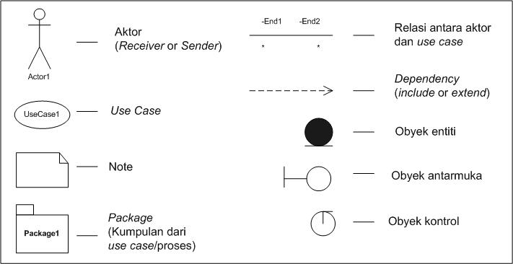

*Gambar 3.1 Notasi pada Use Case Diagram*

1. *Class Diagram*

Menurut (Henderi, 2008), *Class Diagram* adalah diagram yang menunjukan *class-class* yang ada dari sebuah sistem dan hubungannnya secara logika. *Class* diagram digunakan untuk menampilkan *class-class* dan paket-paket didalam sistem.

*Class* diagram memberikan gambaran sistem secara statis dan relasi antar mereka. Biasanya dibuat beberapa *class diagram* untuk sistem tunggal. Beberapa diagram akan menampilkan subset dari *class-class* dan relasinya. Dapat dibuat beberapa diagram sesuai dengan yang diinginkan untuk mendapatkan gambaran lengkap terhadap sistem yang dibangun.

Diagram ini memperlihatkan himpunan kelas-kelas, antarmuka-antarmuka, kolaborasi-kolaborasi dan relasi-relasi antar objek.

1. *Sequence Diagram*

Diagram ini memperlihatkan interaksi yang menekankan pada pengiriman pesan *(message)* dalam suatu waktu tertentu.

1. *State Chart Diagram*

Diagram ini memperlihatkan state-state pada sistem, memuat state, transisi, event, dan aktifitas. Diagram ini terutama penting untuk memperlihatkan sifat dinamis dari antarmuka, kelas, kolaborasi dan terutama penting pada pemodelan sistem-sistem yang reaktif.

1. *Activity Diagram*

*Activity diagram* menggambarkan berbagai alur aktifitas dalam sistem yang sedang dirancang, bagaimana masing-masing alur berawal, *decision* yang mungkin terjadi, dan bagaimana mereka berakhir. *Activity diagram* juga dapat menggambarkan proses paralel yang mungkin terjadi pada beberapa eksekusi.

Aktifitas menggambarkan proses yang berjalan, sementara *use case* menggambarkan bagaimana aktor menggunakan sistem untuk melakukan aktifitas.

*Decision* digunakan untuk menggambarkan *behavior* pada kondisi tertentu. Untuk mengilustrasikan proses-proses paralel digunakan titik singkronisasi yang dapat berupa titik, garis horizontal atau vertikal. *Activity diagram* dapat dibagi menjadi beberapa objek *swimlane* untuk menggambarkan objek mana yang bertanggung jawab untuk aktifias tertentu.

Diagram ini memperlihatkan aliaran dari suatu aktifitas ke aktifitas lainnya dalam suatu sistem. Diagram ini terutama penting dalam pemodelan fungsi-fungsi dalam suatu sistem dan memberi tekanan pada aliran kendali antar objek.

Berikut ini adalah simbol-simbol pada *activity diagram:*

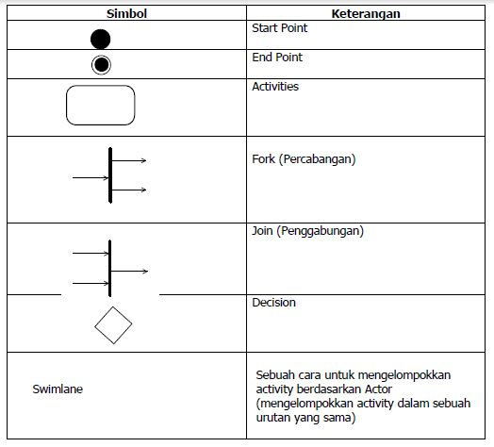

*Gambar 3.2 Simbol-simbol pada Activity Diagra*

## III.3 Kakas Pembangunan Aplikasi Manajemen Prakikum

Kakas atau *tools* yang digunakan dalam pembangunan Aplikasi Manajemen Praktikum antara lain:

1. Microsoft Excel 2013
2. Microsoft Word 2013
3. Komputer (PC)/Laptop
4. USB Drive (Flashdisk)
5. Paket Data
6. StarUML v 2.8.0
7. Mozila Firefox
8. Snipping Tools

### III.3.1 Database

Database merupakan salah satu komponen yang sangat penting dalam sistem operasi, karena merupakan basis dalam penyediaan informasi bagi para pemakai. Penerapan database dalam sistem informasi disebut database sistem. Database sistem adalah suatu sistem informasi yang mengintegrasi kumpulan data yang saling berhunungan satu dengan yang lainnya.

Database adalah kumpulan informasi yang disimpan di dalam komputer secara sistematik untuk memperoleh informasi dari basisdata tersebut. Berikut pengertian database menurut para ahli:

Database adalah kumpulan data-data dalam bentuk tabel yang saling berhubungan yang disimpan dalam media perangkat keras, contohnya *Harddisk* yang dapat diambil lagi sebagai informasi. (Abdul Kadir, 2002).

Database adalah suatu perorganisasian data dengan bantuan komputer yang memungkinkan data dapat diakses dengan mudah dan cepat. (Abdul Kadir, 2002)

Adapun hirarki data pada database adalah sebagai berikut:

1. ***Bit*,** merupakan bagian terkecil dari data secara keseluruhan, yaitu berupa karakter ASCII nol atau satu yang merupakan komponen pembentuk *byte*.
2. ***Byte*,** merupakan atribut dari *field* yang berupa karakter yang membentuk nilai dari sebuah field.
3. ***Field*,** merupakan atribut dari *record*  yang menunjukan satu *item* dari data seperti: nama, nip, alamat dan lain sebagainya
4. ***Record,*** merupakan kumpulan dari field yang menggambarkan satu unit dari individu tertentu.
5. ***File,*** merupakan kumpulan dari *record* yang saling terkait dan memiliki format field yang sama dan sejenis.
6. ***Database,*** kumpulan dari beberapa *file*/tabel yang saling berhubungan antara *file* yang satu dengan *file* yang lainnya.

Adapun gambar hirarki data pada database sebagai berikut:

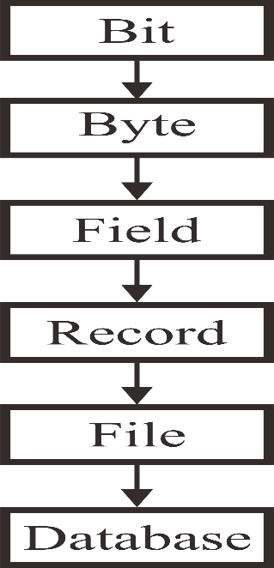

*Gambar 3.3 Jenjang Database*

Tipe database sekurangnya ada 12 tipe, yaitu:

#### III.3.1.1 *Analytical* Database

Database untuk menyimpan informasi dan data yang diambil dari operasional dan eksternal database. Database ini terdiri dari data dan informasi yang diringkas dan paling banyak dibutuhkan oleh suatu organisasi manajemen maupun *end-user* lainnya.

#### III.3.1.2 *Operational* Database

Database yang menyimpan data secara rinci yang dibutuhkan untuk mendukung operasi dari seluruh organisasi. Biasa disebut juga dengan SADB (*Subject-area Databases*), transaksi, dan produksi database. Contohnya seperti: database inventaris, database pribadi, database pelanggan, akuntansi database.

#### III.3.1.3 *Distributed* Database

Merupakan kelompok kerja lokal database dan departemen di kantor-kantor dan lokasi kerja lainnya. Dalam database ini terdapat dua segmen yaitu user database dan operasional yang datanya digunakan dan dihasilkan hanya pada pengguna situs itu sendiri.

#### III.3.1.4 Data *Warehouse*

Yaitu penyimpanan data dari tahun-tahun sebelumnya hingga saat ini. Data *warehouse* merupakan sumber utama data yang telah terintegrasi sehingga bisa digunakan dan dimanfaatkan oleh para pengguna seluruh organisasi yang propesional. Perkembangan yang terjadi akhir-akhir ini dari data *warehouse* ialah dipergunakan sebagai *shared nothing architecture* untuk mendukung dan memfasilitasi ekstrem *scalling*.

#### III.3.1.5 *End-User* Database

Yang terdiri dari *file-file* data yang dikembangkan dari *end-user* dalam *work station* mereka. Contohnya berbagai koleksi dokumen dalam *word processing*, *spreadsheet,* maupun *download file.*

#### III.3.1.6 *Real Time* Database

Merupakan sebuah sistem pengolahan yang dirancang dalam menangani beban kerja suatu negara yang bisa beubah-ubah, mengandung data terus menerus dan

#### III.3.1.7 *Document Oriented* Database

Merupakan salah satu program komputer yang dirangkai untuk sebuah aplikasi yang berorientasi pada dokumen. Sistem ini dapat diterapkan sebagai lapisan diatas database relasional dan maupun objek database.

#### III.3.1.8 *In Memory* Database

Database ini bergantung pada memori untuk penyimpanan data dalam sebuah komputer.

#### III.3.1.9 *Hypermedia* Database *on the* WEB

Merupakan sekumpulan halaman mutimedia yang saling berkaitan dalam sebuah situs web, yang terdiri dari *Home page*¸ dan *Hyperlink* dari multimedia seperti gambar, teks, grafik, audio, dls.

#### III.3.1.10 *Navigational* Database

Dalam navigasi database ini, *queries* menjumpai benda bagi yang mengikuti referensi dari objek tertentu.

#### III.3.1.11 *External* Database

Database tipe ini menyediakan akses ke *eksternal*, data milik pribadi *online* – tersedia untuk biaya pada pengguna akhir ataupun organisasi dari layanan komersial.

#### III.3.1.12 *Relational* Database

Dari tahun 2009 *Relational* database merupakan standar komputasi bisnis, dan database yang paling umum digunakan saat ini.

#### III.3.1.13 Aplikasi Komputer

Aplikasi komputer merupakan program komputer yang ditulis dalam suatu bahasa pemrograman yang disusun secara logis dan berbentuk kode yang hanya dapat dimengerti oleh komputer. Fungsi aplikasi komputer itu sendiri adalah untuk menyelesaikan masalah sesuai kebutuhan *user* atau kata lain melakukan pekerjaan sesuai perintah *user*.

Beberapa pengertian aplikasi menurut para ahli:

1. (Ali Zaki dan Smitdey Comunity): Aplikasi adalah komponen bermanfaat sebagai media untuk menjalankan pengolahan data ataupun berbagai kegiatan lainnya seperti pembuatan atau pengolahan dokumen atau file.
2. (Sri Widianti): Aplikasi adalah sebuah software atau perangkat lunak yag bertugas sebagai font end pada sebuah sistem yang digunakan untuk mengolah berbagai macam data sehingga menjadi sebuah informasi yang bermanfaat untuk penggunanya dan juga sistem yang berkaitan.
3. (Hengky W.Pramana): Aplikasi adalah suatu unit perangkat lunak yang dibuat untuk melayani kebutuhan akan beberapa aktivitas seperti sistem perniagaan, game pelayanan masyarakat, atau semua proses yang hampir dilakukan manusia.
4. (Harip santoso): Aplikasi adalah sebuah kelompok file *(class, form, report)* yang ditujukan sebagai pengeksekusi aktivitas tertentu yang saling berkaitan seperti contohnya aplikasi *payroll* dan aplikasi *fixed asset*.
5. (KBBI): Aplikasi adalah penerapan dari rancang sistem untuk mengolah data yang menggunakan aturan atau ketentuan bahasa pemograman tertentu. Aplikasi merupakan suatu program komputer yang dibuat untuk mengerjakan dan melaksanakan tugas khusus dari pengguna.

**III.3.2 Microsoft Word**

Microsoft Word 2010 adalah aplikasi pengolah kata yang merupakan kelanjutan dari lanjutan dari versi sebelumnya. Aplikasi pengolah kata produk Microsoft ini dirancang untuk membantu Anda membuat dokumen profesional berkualitas seperti laporan, dokumen berbentuk surat, brosur, tabel dan masih banyak lagi dokumen-dokumen yang dapat dikerjakan dengan menggunakan Microsoft Word terutama Microsoft Word 2010.

Microsoft Word 2010 juga dilengkapi dengan fasilitas dan fitur terbaru dan canggih diantaranya fasilitas digital signature, publikasi dokumen ke dalam format PDF dan XPS dan masih banyak lagi keunggulan-keunggulan lainnya yang dapat kita rasakan ketika menggunakan progam Microsoft Word 2010.

Terdapat beberapa fitur yang membuat Microsoft Word 2010 mempunyai nilai tawar tinggi. Berikut ini adalah beberapa gambaran singkat dari beberapa fitur dari Microsoft Word 2010.

Menyediakan kemampuan untuk menciptakan dan mengubah tampilan.

Sekilas Ribbon pada Microsoft Word 2010 terlihat sama dengan Microsoft Word 2007 ini salah kelebihan yang membuat kita lebih merasa terbiasa atau cepat akrab dengan tampilan ribbon Micosoft Word 2010. Selain itu kita juga dapat menyesuaikan tombol

Ribbon pada navigasi dengan langkah-langkah sebagai berikut: dari menu File pilih Option pada tampilan Word Option pilih Customize Ribbon. Quick Access Toolbar juga dapat disesuaikan di Microsoft Word 2010

Selain menekan "Control + F" untuk fitur Find, Microsoft Word 2010 sekarang telah mempunyai Opsi “Find”, “Replace” and “Select” di sudut kanan atas dari Panel Navigasi.

Pilihan Paste Preview dalam Microsoft Word 2010 membuatnya lebih mudah untuk menyalin/memotong dan menyisipkan teks, grafik, grafik, dan lain sebagainya sehingga Anda tidak perlu melakukan banyak hal untuk mengorganisir kembali dalam dokumen.

Anda juga dapat langsung mengambil screen shots (gambar layar), Microsoft Word 2010 ini memiliki fitur yang dapat digunakan, Anda hanya cukup pergi ke menu Insert pilih Screenshot untuk mengambil gambar layar.

Microsoft Word 2010 juga memiliki Opsi Background Removal yang dapat menhapus latar belakang gambar. Cukup memasukkan gambar ke dalam dokumen Word Anda, kemudian pilih Background Removal Tool.

Microsoft Word termasuk Microsoft Word 2010 dengan segala macam kelebihannya sangatlah membantu bagi pemakainya, tetapi tidak bisa dipungkiri bahwa semua program sesempurna apapun pasti ada kekurangan-kekurangan yang mengikutinya, tak terkecuali dengan Microsoft Word 2010. Berikut beberapa kelebihan dan kekurangan yang terdapat dalam Microsoft Word 2010:

* Kelebihan

1. Fasilitas di dalamnya sangat lengkap apabila dibandingkan dengan versi-versi sebelumnya.

2. Saat pertama kali dijalankan Microsoft Office 2010 hanya membutuhkan 2 detik untuk masuk ke lembar kerja. Sedangkan untuk penggunaan ke-2 dan seterusnya, Microsoft Office 2010 hanya membutuhkan sepersekian detik untuk load ke lembar kerja.

3. Ukuran file yang dihasilkan lebih kecil dibandingkan versi sebelumnya.

4. Gaya tulisan yang semakin bervariasi dan juga tetap ada gaya tulisan dari Office 2007.

5. Pengaturan naskah lebih mudah jika sudah menguasai Office 2007.

6. Dapat membaca semua file dari semua versi office yang ada. Bahkan dapat membuka file format PDF, XPS (portable online), ODT (OpenOffice) secara langsung.

7. Office 2010 memberikan SmartArt dan Template baru plus koleksi sebelumnya dari Office 2007.

8. Terdapat ‘quick acces toolbar’.

9. Untuk MS Word 2010, saat menu utama diklik langsung muncul ikon-ikon yang disebut dengan ribbon, seperti untuk Microsoft Word 2007.

10. Dapat menyisipkan gambar kedalam naskah.

11. Title Bar terletak tepat di bagian tengah atas, layaknya Microsoft Word 2007.

12. Terdapat 7 menu utama layaknya Microsoft Word 2007.

13. Toolbar ditampilkan secara vertikal sehingga tidak mengganggu lembar kerja.

14. Dapat mempublish atau memposting tulisan ke blog.

15. Save as lebih variatif. Kejutan baru yang ditawarkan oleh Office 2010 adalah fungsi menyimpan dokumen menjadi format PDF, XPS (portable online), ODT (OpenOffice) secara langsung. Format PDF dan XPS awalnya hanya dapat difungsikan dengan add-ons pada Office 2007. Sedangkan ODT merupakan format atau ekstensi dokumen pada OpenOffice, ini bukti universalitas dan support Microsoft Office, bahkan terhadap open source.

16. Template baru dan tambahan dari Microsoft Word 2007.

17. Menyimpan file untuk web terasa lebih mudah dibanding pada edisi yang sebelum-sebelumnya.

18. Memiliki preview dari setiap ikon tentang pengaturan halaman apabila kita dekatkan kursor di ikon tersebut.

19. Terdapat ‘equation’ untuk menulis rumus.

20. Saat masuk ke lembar kerja kita tidak akan lagi menemukan ‘Office Button’, image berlogo Windows layaknya jantung pada Office 2007. Fungsi ini telah digantikan dengan menu File, dengan tampilan penuh (full-window) bahkan fitur dan fungsi didalamnya jauh lebih beragam.

21. Fungsi print preview dan print telah terintegrasi dengan full-window pada menu File.

22. Pada Microsoft Office 2010 meniru fitur thumbnail atau preview layaknya Adobe Reader untuk file PDF. Dengan begitu kita dapat mengintip tampilan atau isi file dokumen (.DOCX) tanpa harus membukanya terlebih dahulu.

23. Loading lebih cepat dan lebih ringan.

* Kekurangan

1. Lebih sulit karena programnya lebih tinggi lagi dari Microsoft Word 2007 sehingga lebih sulit digunakan apalagi yang sudah terbiasa dengan versi sebelumnya.

2. Desain yang cukup sulit dan belum familiar bagi masyarakat.

3. Tidak terdapat ‘Office Button’.

4. Pengguna Microsoft Word versi sebelumnya (2000 dan 2003) perlu menginstal converter untuk dapat membuka file Office 2010.

5. Tab kontekstual dan style gellery agak mengganggu.

**III.3.3 Snipping Tool**

Snipping Tool ( Alat Pemotong ) adalah utilitas screenshotting termasuk dalam fitur bawaan sistem operasi windows. Tool ini dapat mengambil screenshot dari jendela yang terbuka, daerah persegi panjang, daerah-bentuk bebas, atau seluruh layar. Snips kemudian dapat dijelaskan dengan menggunakan mouse atau tablet, disimpan sebagai file gambar (PNG, GIF, atau JPEG file) atau file MHTML, atau e-mail. Snipping Tool memungkinkan untuk mengedit gambar dasar dari snapshot, dengan pena yang berbeda warna, penghapus, dan stabilo.

Fungsi Snipping Tool

Untuk Menangkap Gambar Layar ( Screenshot ) Di Desktop Komputer Windows.

Cara Menggunakan Snipping Tool

**1. Membuka Snipping Tool**

Snipping Tool hanya disertakan di Windows Vista, Windows 7 dan Windows 8. Jika kalian tidak dapat menemukannya, kalian dapat mengunduh gratis capture screenshot lite yang terlihat sama dan bekerja hampir sama seperti Snipping Tool.

Untuk memulai potongan Tool pada Windows 7 dan Windows Vista:

1. Klik "Start",

2. Masukkan "Snipping Tool"

3. Klik pada ikon potongan Alat.

Untuk memulai potongan Alat di Windows 8:

1. Dengan mouse: Buka bar pesona dengan meletakkan kursor mouse ke sudut kanan atas layar.

2. Dengan layar sentuh: Gesek dari sisi kanan ke kiri.

3. Pilih "Cari".

4. Pastikan Anda memiliki "Apps" yang dipilih.

5. Ketik "Snipping Tool".

6. Mulai Snipping Tool dengan mengklik ikon.

7. Jendela akan beralih ke mode desktop.

**2. Jenis Bentuk Snip Di Snipping Tool**

Free-bentuk Snip. Menggambar bentuk apapun di sekitar objek dengan jari, mouse, atau pena tablet Anda.

Rectangular Snip. Tarik kursor di sekitar obyek untuk membentuk persegi panjang.

Jendela Snip. Pilih jendela-seperti jendela browser atau kotak dialog.

Snip layar penuh. Menangkap seluruh layar.

**3. Menangkap Snip Di Snipping Tool**

Pada Snipping Tool, tekan atau klik panah di sebelah tombol new, pilih jenis snip yang teman-teman inginkan, dan kemudian memilih area layar yang ingin teman-teman ambil. Snip secara otomatis disalin ke jendela skiping tool.

Tip

Teman-teman dapat menambahkan catatan snip dengan menulis atau menggambar pada atau sekitar snip tersebut.

**4. Menangkap Snip Dari Menu**

Setelah teman-teman membuka skiping tool, buka menu yang Anda inginkan gambar.

1. Tekan Ctrl + PrtScn.

2. Tekan atau klik panah di sebelah tombol new, pilih jenis skip yang teman-teman inginkan, dan kemudian memilih area layar yang ingin kalian ambil.

3. Simpan Snip Di Snipping Tool

4. Setelah teman-teman menangkap snip, tekan atau klik tombol Save Snip.

5. Pada kotak dialog Save As, masukkan nama file, lokasi, dan jenis file, dan kemudian klik Simpan.

**6. Berbagi Snip Di Snipping Tool**

Setelah teman-teman mengambil snip, tekan atau klik panah di sebelah tombol Snip Kirim, dan kemudian memilih apakah Anda ingin mengirim snip dalam tubuh email atau sebagai lampiran.

**7. Mengapa URL muncul di bawah snip ketika saya simpan?**

Sebuah URL muncul ketika teman-teman menangkap snip dari jendela browser dan menyimpannya sebagai file HTML. Untuk mematikan opsi ini:

1. Buka snipping tool dengan mengklik tombol Start. Pada kotak pencarian, ketik snipping tool dan klik.

2. Klik Options.

3. Pada kotak dialog Options skiping tool, jelas Sertakan URL di bawah snips (HTML saja) kotak centang, dan kemudian klik OK.

**8. Dapatkah saya menghapus atau mengubah warna tinta di garis besar yang digunakan untuk menangkap snips?**

Berikut caranya:

1. Buka snipping tool dengan mengklik tombol Start. Pada kotak pencarian, ketik snipping tool dan klik.

2. Klik Options.

3. Pada kotak dialog potongan Alat Options, lakukan salah satu hal berikut:

## III.4.1 Fungsi Tools yang ada di Microsoft Excel

**A.  Fungsi tab Home**

**Menu Tab Home**

* **Clipboard**

*Tabel 3.4.1 clipboard*

|  |  |
| --- | --- |
| Paste | Menempelkan hasil perintah  *cut/copy*yang ada di *clipboard* |
| Cut | Memindahkan bagian yang ditandai ke *clipboard* |
| Copy | Menyalin ke *clipboard* |
| Format Painter | Melakukan *copy format* |

* **Font**

*Tabel 3.4.2 Font*

|  |  |
| --- | --- |
| Font Selection | Mengganti jenis huruf |
| Font Size | Mengatur ukuran huruf |
| Increase/Decrease Font | Menaikkan dan menurunkan ukuran font satu tingkat |
| Bold, Italic, Underline | Menebalkan, memiringkan, menggarisbawahi teks |
| Border | Membuat garis bingkai sel |
| Fill | Mewarnai sel |
| Color | Mewarnai huruf |

* **Alignment**

*Tabel 3.4.3 Alignment*

|  |  |
| --- | --- |
| Vertical Alignment | Mengatur posisi teks secara vertikal pada sel. Atas, tengan, dan bawah |
| Perataan teks | Mengatur perataan teks, kiri, tengah, dan kanan |
| Indent | Menambah dan mengurangi inden teks |
| Teks Orientation | Mengubah kemiringan teks |
| Merge Cell | Menggabungkan sel |
| Page Break | Mengatur pemisah halaman |

* **Number**

*Tabel 3.4.4 Number*

|  |  |
| --- | --- |
| Format Cell | Pengaturan jenis penulisan angka |
| Currency | Format angka untuk mata uang |
| Persen | Format angka persen |
| Comma | Mengubah nilai koma ribuan |
| Increase/Decrease Decimal | Menambah dan mengurangi nilai desimal |

* **Style**

*Tabel 3.4.5 Style*

|  |  |
| --- | --- |
| Conditional Formatting | Melakukan format terkondisi |
| Format as Table | Membuat format tabel cepat |
| Cell Styles | Membuat format sel secara cepat |

* **Cells**

*Tabel 3.4.6 Cells*

|  |  |
| --- | --- |
| Insert | Memasukkan sel baru |
| Delete | Menghapus sel |
| Format | Melakukan format sel |

* **Editing**

*Tabel 3.4.7 Editing*

|  |  |
| --- | --- |
| Sum | Melakukan penghitungan |
| Fill | Membuat pola angka secara kontinu |
| Clear | Menghapus semuanya dari sel, nilai, hingga format |
| Sort & Filter | Mengatur data agar mudah dianalisis |
| Find & Select | Mencari dan menyeleksi teks dalam lembar kerja |

**B.  Fungsi Ikon tab Insert**

* **Tables**

*Tabel 3.4.8 Tables*

|  |  |
| --- | --- |
| Pivot Table | Memasukkan tabel *pivot* |
| Table | Memasukkan tabe |

* **Ilustrations**

*Tabel 3.4.9 Ilustration*

|  |  |
| --- | --- |
| Picture | Menambahkan gambar pada *worksheet* |
| Clip Art | Menambahkan gambar clipart pada *worksheet* |
| Shapes | Menambahkan gambar bentuk tertentu |
| Smart Art | Memasukkan objek *smartart* |

* **Chart**

*Tabel 3.4.10 Chart*

|  |  |
| --- | --- |
| Coloumn | Memasukkan grafik kolom |
| Line | Memasukkan grafik garis |
| Pie | Memasukkan grafik pie |
| Bar | Memasukkan grafik batang |
| Scatter | Memasukkan grafik distribus |
| Other Chart | Memasukkan grafik lainnya |

* **Link**

*Tabel 3.4.11 Link*

|  |  |
| --- | --- |
| Hyperlink | Memasukkan *hyperlink*pada *worksheet* |

* **Text**

*Tabel 3.4.12 Text*

|  |  |
| --- | --- |
| Textbox | Memasukkan kotak teks |
| Header & Footer | Memasukkan *header*dan *footer* |
| WordArt | Memasukkan teks dekoratif |
| Signature Line | Memasukkan garis tanda tangan |
| Object | Memasukkan objek |
| Symbol | Memasukkan symbol |

**C.  Fungsi Ikon tab Page Layout**

* **Themes**

*Tabel 3.4.13 Themes*

|  |  |
| --- | --- |
| Theme | Mengubah tema tampilan excel |
| Color | Mengubah warna tema |
| Font | Mengubah jenis *font*tema |
| Effect | Mengubah efek tema |

* **Page Setup**

*Tabel 3.4.14 Page Setup*

|  |  |
| --- | --- |
| Margin | Mengubah margin halaman |
| Orientation | Mengubah orientasi halaman |
| Size | Mengubah ukuran kertas |
| Print Area | Menentukan area tertentu untuk proses cetak |
| Breaks | Menentukan pemisah halaman |
| Background | Menentukan gambar untuk latar |
| Print Title | Menentukan baris atau kolom yang dicetak pada setiap halaman |

* **Scale to Fit**

*Tabel 3.4.15 Scale to Fit*

|  |  |
| --- | --- |
| Width | Menentukan lebar hasil cetak agar sesuai banyaknya kertas |
| Height | Menentukan tinggi hasil cetak agar sesuai banyaknya kertas |
| Scale | Memperbesar atau memperkecil hasil cetak sesuai persentase Ukuran |

* **Sheet Option**

*Tabel .3.4.16 Sheet Option*

|  |  |
| --- | --- |
| Gridlines | Mengatur tampilan garis *grid*di layar dan di hasil cetakan |
| Heading | Mengatur tampilan *header*di layar dan di hasil cetakan |

* **Arrange**

*Tabel 3.4.17 Arrange*

|  |  |
| --- | --- |
| Bring to Front | Objek ke depan |
| Send to Back | Objek ke belakang |
| Selection Pane | Memperlihatkan panel seleksi objek |
| Align | Meluruskan objek |
| Group | Mengelompokkan objek |
| Rotate | Melakukan rotasi objek |

**D.  Fungsi Ikon tab Formula**

* **Function Library**

*Tabel 3.4.18 Function Library*

|  |  |
| --- | --- |
| Insert Function | Memasukkan fungsi formula |
| Autosum | Melakukan penghitungan cepat |
| Recently Used | Memasukkan fungsi yang pernah digunakan |
| Financial | Memasukkan fungsi keuangan |
| Logical | Memasukkan fungsi logic |
| Text | Memasukkan fungsi teks |
| Date & Time | Memasukkan fungsi waktu |
| Lookup & Reference | Memasukkan fungsi *lookup*dan referensi |
| More Function | Memasukkan fungsi lainnya |

* **Defined Name**

*Tabel 3.4.19 Defined Name*

|  |  |
| --- | --- |
| Name Manager | Membuat, mengubah, dan mencari nama yang digunakan dalam workbook |
| Define Name | Memberikan nama bagi sel |
| Use in Formula | Memilih nama yang digunakan pada *workbook*dan menggunakannya pada formula |
| Create From Selection | Membuat nama sel secara otomatis |

* **Formula Auditing**

*Tabel 3.4.20 Formula*

|  |  |
| --- | --- |
| Trace Precedent | Memperlihatkan panah pada sel lain yang memengaruhi nilaisel ini |
| Trace Dependent | Memperlihatkan panah pada sel lain yang dipengaruhi nilaisel ini |
| Remove Arrows | Menghilangkan panas yang dibuat oleh tracer |
| Show Formulas | Memperlihatkan formula setiap sel |
| Error Checking | Memeriksa formula yang salah |
| Evaluate Formula | Memperlihatkan kotak dialog evaluasi formula |
| Watch Window | Mengawasi nilai beberapa sel saat dilakukan perubahan pada lembar kerja |

* **Calculation**

*Tabel 3.4.21 Calculation*

|  |  |
| --- | --- |
| Calculation | Menentukan kapan kalkulasi dilakukan |
| Calculate Now | Melakukan kalkuasi semua *workbook*sekarang |
| Calculate Sheet | Melakukan kalkulasi *sheet*sekarang |

**E.  Fungsi Ikon tab Data**

* **Get External Data**

*Tabel 3.4.22 Get External Data*

|  |  |
| --- | --- |
| From Access | Memasukkan data dariMS Access |
| From Web | Memasukkan data dari *web* |
| From Text | Memasukkan data dari teks |
| From Other Sources | Memasukkan data dari sumber lain |
| Existing Connection | Memasukkan data dari sumber yang pernah digunakan |

* **Connections**

*Tabel 3.4.23 Connection*

|  |  |
| --- | --- |
| Refresh All | Menyegarkan kembali data yang diambil dari sumber |
| Connection | Memperlihatkan semua koneksi data pada *workbook* |
| Properties | Melakukan spesifikasi koneksi data pada *workbook* |
| Edit Link | Mengatur koneksi data dari *file*lain |

* **Sort & Filter**

*Tabel 3.4.24 Sort & Filter*

|  |  |
| --- | --- |
| Sort A to Z | Mengurutkan data dari yang terkecil ke terbesar |
| Sort Z to A | Mengurutkan data dari yang terbesar ke terkecil |
| Sort | Memunculkan kotak dialog pengurutan |
| Filter | Melakukan penyaringan terhadap sel |
| Clear | Menghapus penyaringan pada sel |
| Reapply | Melakukan kembali penyaringan |
| Advanced | Melakukan penyaringan spesifik |

* **Data Tools**

*Tabel 3.4.25 Data Tools*

|  |  |
| --- | --- |
| Text to Coloumn | Memisahkan isi sel menjadi beberapa kolom |
| Remove Duplicates | Menghilangkan baris terduplikasi |
| Data Validation | Mencegah data yang tidak *valid*masuk ke sel |
| Consolidation | Menyatukan nilai beberapa *range*ke dalam satu *range* |
| What-If Analysis | Mencoba beberapa nilai pada formula |

* **Outline**

*Tabel 3.4.26 Outline*

|  |  |
| --- | --- |
| Group | Mengelompokkan baris sel sehingga mereka dapat memendekdan memanjang |
| Ungroup | Memisahkan sel yang mengelompok |
| Subtotal | Menghitung total beberapa baris data yang berhubungan |

**F. Fungsi Ikon tab Review**

* **Proofing**

*Tabel 3.4.27 Proofing*

|  |  |
| --- | --- |
| Spelling | Memeriksa ejaan teks |
| Research | Membuka panel penelitian referensi |
| Thesaurus | Saran kata yang sepadan |
| Translate | Menerjemahkan kata ke bahasa lain |

* **Comments**

*Tabel 3.4.28 Comments*

|  |  |
| --- | --- |
| Comment | Memasukkan komentar baru |
| Delete | Menghapus komentar |
| Previous | Memperlihatkan komentar sebelumnya |
| Next | Memperlihatkan komentar selanjutnya |
| Show/Hide Comment | Memperlihatkan atau menyembunyikan komentar |
| Show All Comments | Perlihatkan semua komentar |
| Show Ink | Memperlihatkan keterangan tinta pada lembar kerja |

* **Changes**

*Tabel 3.4.29 changes*

|  |  |
| --- | --- |
| Protect Sheet | Melindungi lembar kerja |
| Protect Workbook | Melindungi buku kerja |
| Share Workbook | Berbagi buku kerja |
| Protect and Share Workbook | Melindungi dan berbagi buku kerja |
| Allow Users to Edit Ranges | Memperbolehkan pengguna mengubah data |
| Track Changes | Menelusuri perubahan yang terjadi pada dokumen |

**G. Fungsi Ikon tab View**

* **Workbook Views**

*Tabel 3.4.30 Woorkbook Views*

|  |  |
| --- | --- |
| Normal | Melihat dokumen secara normal |
| Page Layout | Melihat dokumen sesuai hasil cetak |
| Page Break Preview | Melihat tampilan dokumen beserta pemotongan setiaphalaman |
| Custom Views | Menyimpan seting tampilan dan hasil cetak |
| Full Screen | Melihat dokumen dalam mode layar penuh |

* **Show/Hide**

*Tabel 3.4.31 Show/Hide*

|  |  |
| --- | --- |
| Ruler, Gridlines, Message | Memperlihatkan penggaris, garis kisi, batang |
| Bar, | pesan,batang |
| Formula Bar, Heading | formula, dan heading |

* **Zoom**

*Tabel 3.4.32 zoom*

|  |  |
| --- | --- |
| Zoom | Memperbesar tampilan |
| 100% | Besar tampilan 100% |
| Zoom to Selection | Memperbesar tampilan sesuai bidang seleksi |

* **Window**

*Tabel 3.4.33 Window*

|  |  |
| --- | --- |
| New Window | Membuka jendela baru yang memperlihatkan dokumenTersebut |
| Arrange All | Mengatur semua jendela program sejajar berdampingan |
| Freeze Pane | Membuat sebagian lembar kerja terlihat dan lainnyaMenggulung |
| Split | Membagi jendela menjadi beberapa penel yang memperlihatkanlembar kerja Anda |
| Hide | Menyembunyikan jendela terseleksi |
| Unhide | Memunculkan jendela tersembunyi |
| View Side by Side | Memperlihatkan jendela berdampingan |
| Synchronous Scrolling | Membuat dua jendela menggulung bersamaan |
| Reset Window Position | Menset ulang posisi jendela berdampingan |
| Save Wokspace | Menyimpan pengaturan tampilan jendela sehinggadapat dibuka kembali dengan tampilan yang sama |
| Switch Windows | Berganti jendela yang aktif |

# Kelebihan dan Kekurangan Microsoft Excel

### Kelebihan Microsoft Excel

Microsoft Excel sebagai program populer memiliki kelebihan/keunggulan diantaranya yaitu :

1. Antarmuka pengguna yang userfriendly.
2. Tersedianya fitur untuk membuat grafik data.
3. Adanya fitur pemrograman VBA.
4. Kemampuan menyimpan data dalam jumlah besar.
5. Mudah dioperasikan jika paham rumus dan logika dalam Excel.
6. dengan Pivot Tables, kita bisa kerja lebih efektif karena semua tabel summary yang kita rencanakan bisa kita buat dahulu walaupun data belum masuk semua. Setiap ada data masuk otomatis pivot table akan me-refresh sehingga tabel akan terupdate sendiri.

### Kekurangan Microsoft Excel

Selain memiliki kelebihan, Microsoft Excel juga memiliki kekurangan/kelemahan diantaranya yaitu :

1. Merupakan program berlicensi sehingga harus membayarnya kepada pengembang.
2. Jika belum tahu rumus dan logika excel, akan mengalami kesulitan dalam mengoperasikannya.

Jika salah menggunakan rumus akan berakibat pada kesalahan membaca data.

# 

**Pelaksanaan Kerja Praktek**

## Input

Rencana pengembangan pendataan menggunakan Ms.Excel diberikan oleh Bapak Nandang, baik secara tertulis maupun secara lisan. Salah satu kebutuhan yang paling mendasar adalah bahwa teknologi yang digunakan harus efisien dan mudah digunakan.

Dalam proses pembuatan aplikasi tersebut menggunakan metodologi pendataan.

Ms.Excel adalah aplikasi untuk membuat pendataan agar lebih mudah dalam pendataan dan tersimpan secara praktis.

## Proses

Setelah melakukan pengenalan lingkungan kerja pada awal pelaksanaan kerja praktek, selanjutnya proses kerja praktek dapat dibagi menjadi beberapa tahap, yaitu Analisis, Pendataan dan pelaporan.

### Analisis Sistem yang Sedang Berjalan

### Sebelum dilakukan perancangan, terlebih dahulu dilakukan analisis terhadap proses pendataan stok barang dan pengiriman. Berikut adalah proses analisis pendataan :

### Mencari data stok barang.

1. Mengumpulkan data stok barang.
2. Selanjutnya data diolah untuk mendapatkan hasil sesuai dengan ketentuan.
3. Maka akhirnya akan di dapat *report* yang diinginkan.

### Analisis Kebutuhan Sistem

Pembangunan aplikasi yang dilakukan dimulai dengan analisis kebutuhan perangkat lunak adapun kebutuhan yang dibutuhkan sebagai berikut:

#### Kebutuhan Masukan

Input atau masukan dari aplikasi pendataan stok barang dan pengiriman yang diperlukan yaitu:

1. Data Stok Barang

Merupakan data stok barang, dimana di inputkan berdasarkan nama barang, harga normal dan total harga.

1. Data Pengiriman

Merupakan data pengiriman barang dari semua hasil stok barang.

#### Kebutuhan Proses

Kebutuhan proses pada aplikasi pendataan stok barang dan pengiriman penggilingan padi simanunggal Ds. Padaulun Kec. Majalaya

1. Proses pendataan stok barang

Proses pengisian data stok barang yaitu proses pemasukan data yang masuk.

1. Proses pendataan pengiriman

Proses pendataan pengiriman yaitu proses pengiriman yang terdapat di stok barang.

#### Kebutuhan Perangkat Keras

Perangkat keras komputer yang digunakan adalah perangkat keras yang dapat mendukung perangkat lunak yang memiliki kemampuan atau tampilan grafis yang cukup baik. Perangkat keras yang digunakan dan tersedia adalah:

#### *Tabel 4.1 Perangkat keras yang digunakan*

|  |  |
| --- | --- |
| Laptop | : ASUSTek Computer Inc. |
| Processor | : Intel(R) Core(TM) i5 CPU [M480@2.6GHz(4](mailto:M480@2.6GHz(4) CPUs) |
| Ram | : 3072 MB |
| Harddisk | : 500 GB |
| VGA | : AMD Radeon HD 7400M Series |

#### Kebutuhan Perangkat Lunak

Perangkat lunak yang digunakan dalam pembuatan aplikasi pendataan stok barang dan pengiriman ini adalah:

* Sistem Operasi : Windows 10
* Bahasa Pemograma : Visual Basic
* Database : Microsoft Excel 2010
* Tools : Microsoft Excel 2010

: Snipping Tools

: Argo UML

: Hyperling

## Output

Setelah melakukan pengenalan lingkungan kerja pada awal pelaksanaan kerja praktek, pada tahap ini kebutuhan yang timbul pada aplikasi manajemen data praktikum dibuatkan solusi dari permasalahan yang ditemukan.

### Perancangan Aplikasi

Tahap perancangan aplikasi adalah proses merancang atau mendesain suatu aplikasi yang mana terdiri dari langkah-langkah operasi dalam pemroses pengolahan data dan prosedur operasi suatu aplikasi. Hal tersbut bertujuan mengidentifikasi komponen-komponen aplikasi yang akan dibuat secara rinci melalui penggambaran simbol-simbol sederhana dan jelas untuk di komunikasikan kepada user.

Dalam perancangan ini dilakukan beberapa diagram untuk memodelkan aplikasi yaitu activity diagram.

#### Use Case Diagram

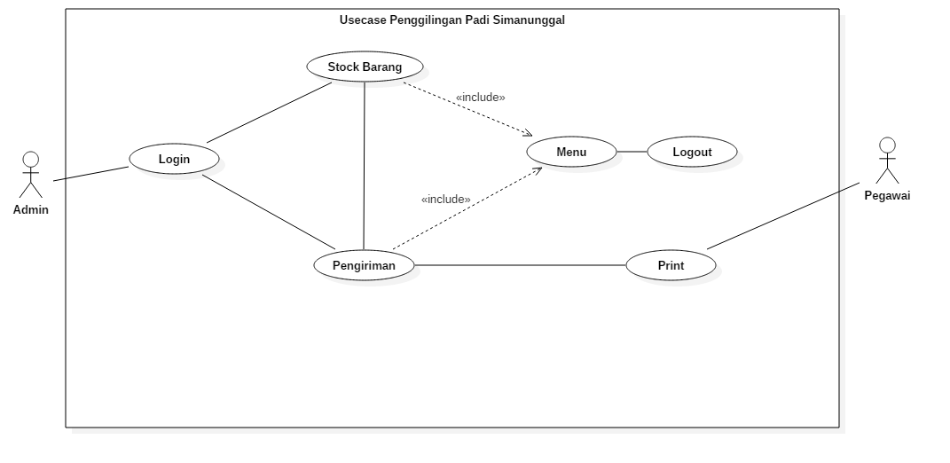

*Gambar 4.1 Use Case Diagram*

#### Activity Diagram

Activity diagram yaitu penggambaran berbagai alur aktivitas data aplikasi yang sedang dirancang, bagaimana masing-masing alur berawal, decision yang mungkin terjadi dan bagaimana mereka berakhir.

1. Activity Diagram Stok Barang

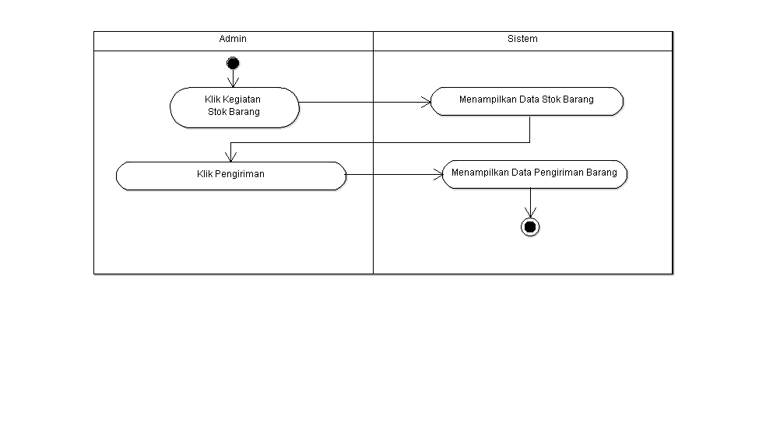

*Gambar 4.2 Activity Diagram Stok Barang*

1. Activity Diagram Pengiriman Barang

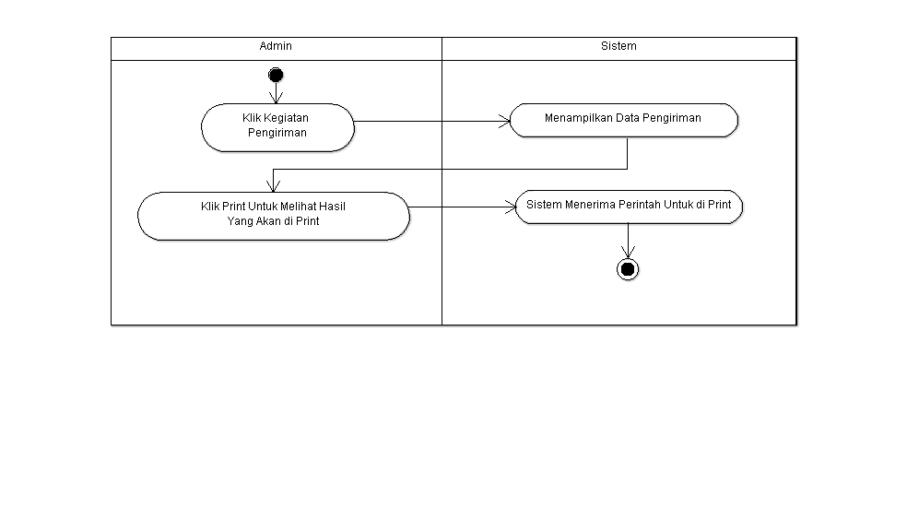*Gambar 4.3 Activity Diagram Pengiriman Barang*

1. Activity Diagram Login

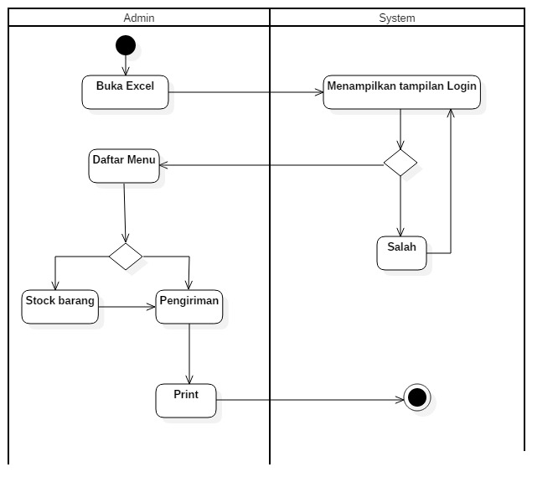

*Gambar 4.4 Diagram Login*

1. Activity Diagram Menu

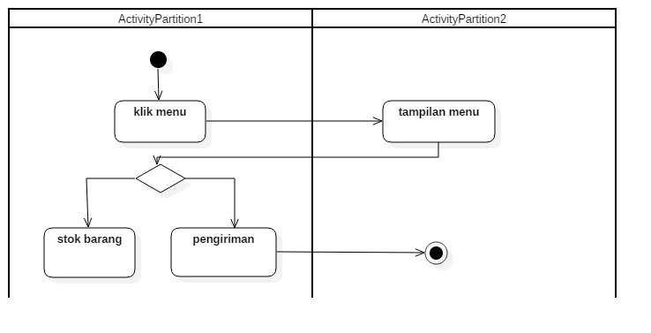

*Gambar 4.5 Diagram Menu*

#### IV.3.2 Perancangan Basis Data

Basis Data dibutuhkan untuk menyimpan semua data-data pokok yang dibutuhkan untuk dijadikan informasi yang ditampilkan pada perancangan aplikasi manajemen data praktikum. Dibawah ini adalah beberapa rancangan tabel yang akan dibuat pada database perancangan aplikasi manajemen data praktikum.

**IV.3.2.1 Rancangan Stok Barang**

*Tabel 4.2 Keterangan Rancangan Tabel Stok Barang*

|  |  |  |  |  |
| --- | --- | --- | --- | --- |
| No | *Field* | Tipe | Ukuran | Keterangan |
| 1 | Nama Barang | Integer | 10 | Menyimpan Data Nama Barang |
| 2 | Kode Produk | Number | 6 | Menyimpan data kode |
| 3 | Berat | Number | 6 | Menghitung Berat Barang |
| 4 | Harga Normal | Number | 15 | Menyimpan data Harga |

**IV.3.2 Tampilan User Interface**

Untuk tampilan *user interface* menggunakan VBA macro Exceldiambil dari tampilan aplikasi itu sendiri, dimana diantaranya adalah *user interface* data menu, *user interface* data stok barang, *user interface* data pengiriman. Untuk lebih jelasnya dapat dilihat dari gambar berikut ini:

1. Tampilan Menu Aplikasi

Perancangan menu atau halaman awal adalah pada saat membuka aplikasi, tampilanya dapat dilihat pada gambar dibawah ini:

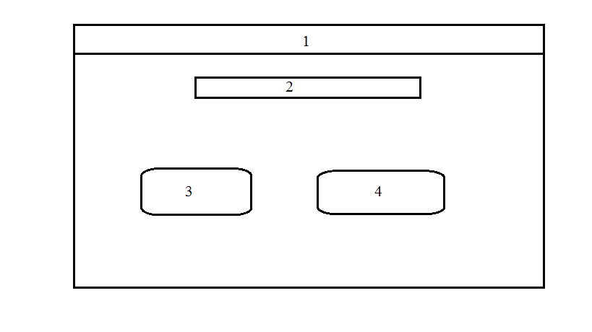

*Gambar 4.6 Tampilan Menu Aplikasi*

Dihalaman menu atau halaman awal terdapat 4 kolom yaitu:

1. Judul kerja praktek
2. Daftar menu
3. Stok Barang

Ketika mengklik menu Stok Barang akan muncul halaman yang berisi kan semua data stok barang.

1. Pengiriman

Ketika mengklik menu Pengiriman akan muncul halaman yang berisi kan semua data pengiriman.

1. Tampilan Pengiriman Barang

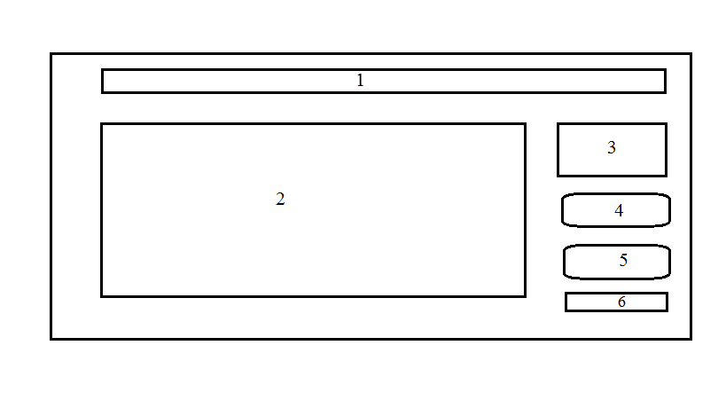

*Gambar 4.7 Tampilan Pengiriman Barang*

Dihalaman Pengiriman Barang terdapat 6 kolom yaitu:

1. Judul Pengiriman Barang
2. Kolom hasil
3. Kolom daerah
4. Menu

Ketika mengklik Menu akan muncul atau kembali ke halaman Menu.

1. Stok Barang

Ketika mengklik menu Stok Barang akan muncul halaman yang berisi kan semua data stok barang.

1. Print

Ketika mengklik Print maka akan muncul tampilan yang mau di Print.

1. Tampilan Stok Barang

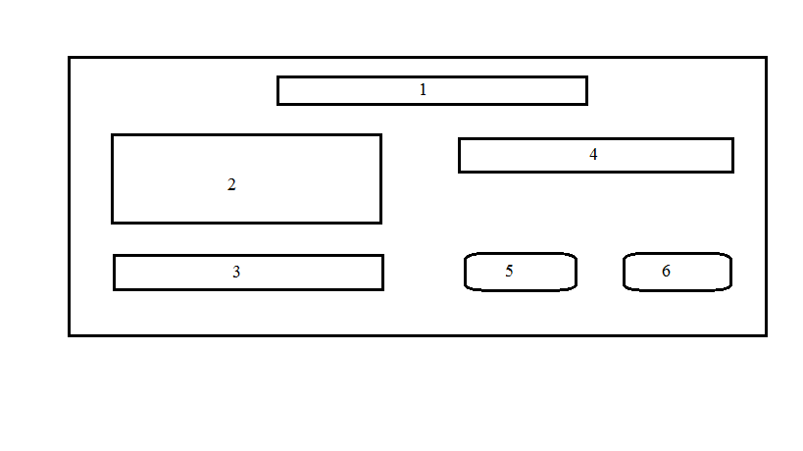

*Gambar 4.8 Tampilan Stok Barang*

Dihalaman Stok Barang terdapat 6 kolom yaitu:

1. Kolom nama pabrik Simanunggal
2. Kolom stok barang yang ada
3. Kolom stok barang
4. Kolom total
5. Menu

Ketika mengklik Menu akan muncul atau kembali ke halaman Menu

1. Pengiriman

Ketika mengklik Pengiriman akan muncul halaman pengiriman barang

### Tampilan User Interface

Untuk tampilan *user interface* menggunakan VBA macro Exceldiambil dari tampilan aplikasi itu sendiri, dimana diantaranya adalah *user interface* data menu, *user interface* data stok barang, *user interface* data pengiriman. Untuk lebih jelasnya dapat dilihat dari gambar berikut ini:

1. Tampilan Login

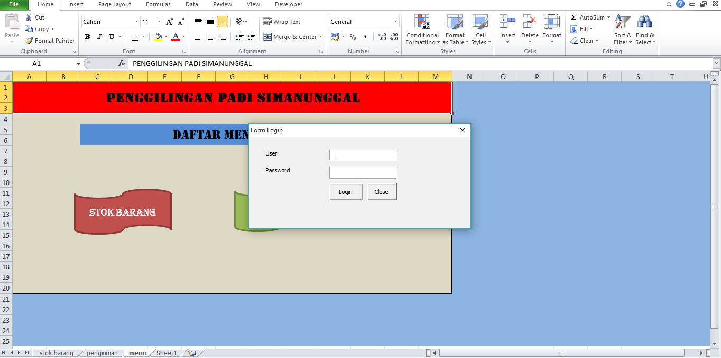

*Gambar 4.10 Login*

Pada halaman ini admin atau pengguna harus memasukan User dan Password supaya bisa masuk ke dalam menu utama.

Jika User dan Password nya benar maka bakal masuk kedalam menu utama dan apabila password nya salah akan ada tulisan “sorry, User dan Password Anda salah”.

Dan apabila admin mengklik tombol close maka otomatis akan kembali ke sheet yang kosong.

Disini tidak bisa mengklik tombok X di pojok kanan atas sudah di kunci jadi otomatis harus memasukan User dan Password yang benar agar bisa masuk menu utama.

1. Tampilan Menu Aplikasi

Perancangan menu atau halaman awal adalah pada saat membuka aplikasi, tampilanya dapat dilihat pada gambar dibawah ini:

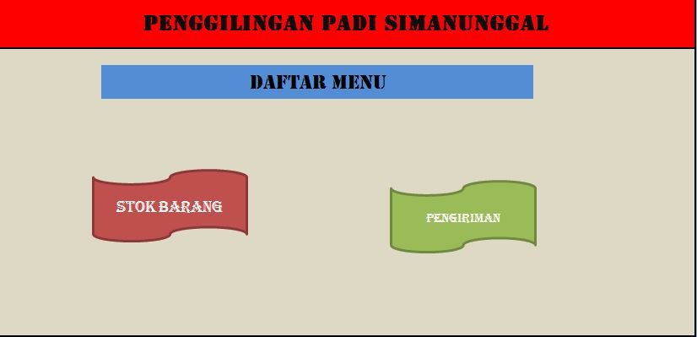

*Gambar 4.11 Tampilan Menu Aplikasi*

Dihalaman menu atau halaman awal terdapat 2 menu utama yaitu:

1. Stok Barang

Ketika mengklik menu Stok Barang akan muncul halaman yang berisi kan semua data stok barang.

1. Pengiriman

Ketika mengklik menu Pengiriman akan muncul halaman yang berisi kan semua data pengiriman.

1. Tampilan Pengiriman Barang

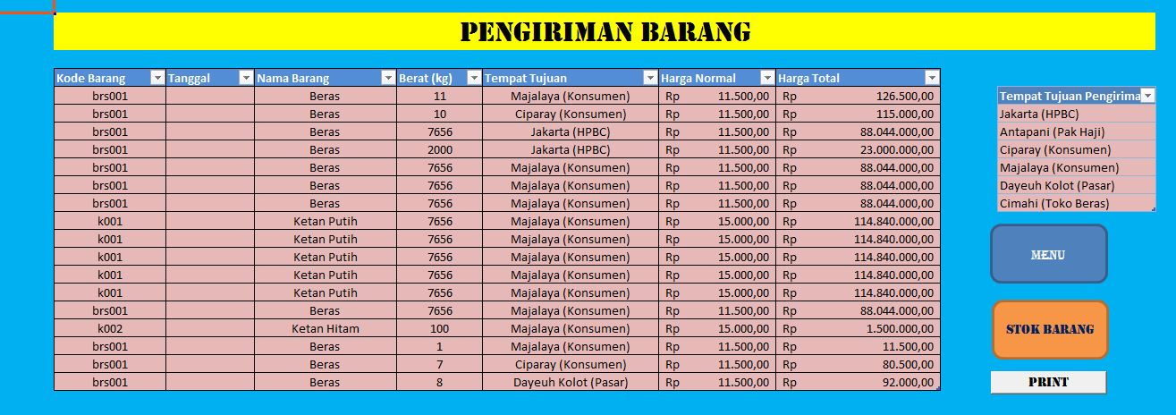

*Gambar 4.12 Tampilan Pengiriman Barang*

Dihalaman Pengiriman Barang terdapat 3 menu utama yaitu:

1. Menu

Ketika mengklik Menu akan muncul atau kembali ke halaman Menu.

1. Stok Barang

Ketika mengklik menu Stok Barang akan muncul halaman yang berisi kan semua data stok barang.

1. Print

Ketika mengklik Print maka akan muncul tampilan yang mau di Print.

1. Tampilan Stok Barang

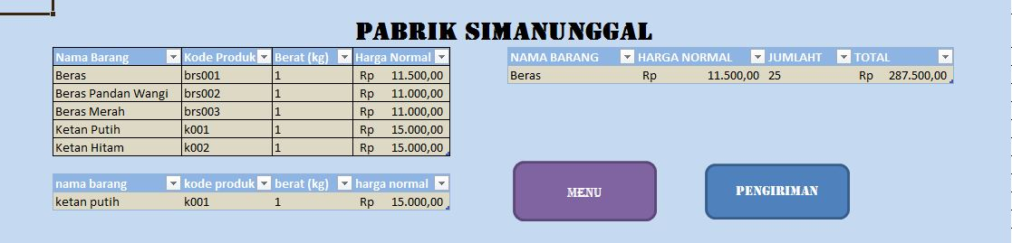

*Gambar 4.13 Tampilan Stok Barang*

Dihalaman Stok Barang terdapat 2 menu yaitu:

1. Menu

Ketika mengklik Menu akan muncul atau kembali ke halaman Menu

1. Pengiriman

Ketika mengklik Pengiriman akan muncul halaman pengiriman barang

1. Tampilan Keluar

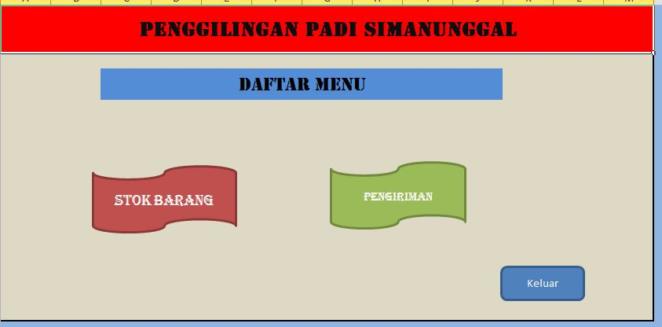

*Gambar 4.14 Keluar*

Pada tampilan gambar daftar menu di atas ada tombol keluar, dimana ketika Admin mengklik tombol tersebut maka otomatis akan keluar.

## Pelaporan Hasil Kerja Praktek

Proses pelaporan hasil kerja praktek dilakukan pada tahap terakhir . pelaporan kerja praktek ini dilakukan melalui persentasi di hadapan penguji di kampus dan penguji di lapangan. Pelaporan hasil kerja praktek di lakukan pula dengan pembuatan laporan kerja praktek. Adapun hasil yang dicapai dari kerja praktek di Penggilingan Padi Simanunggal Ds. Padaulun Kec. Majalaya ini berupa aplikasi pengiriman dan stok barang.

## IV.5 Pencapaian Hasil

Adapun hasil yang dicapai dari kerja praktek di Penggilingan Padi Simanunggal berupa Aplikasi Pendataan Stok Barang dan Pengiriman. Aplikasi ini menawarkan fungsionalitas proses klinis sebagai berikut:

* *Input data*

Fungsi-fungsi yang diimplementasikan tersebut sama dengan fungsi yang terdapat pada Microsoft Excel Standard Edition.

Beberapa tampilan hasil akhir aplikasi pendataan pembayaran, yang dijalankan melalui *Ms excel*.

Secara garis besar, informasi yang tersedia dalam dokumen yang dikembangkan adalah sebagai berikut:

* *User Manual*

Berisi tentang cara penggunaan perangkat lunak.cara penggunaan hanya dideskripsikan untuk sub-sistem tersebut. Dokumen ini disusun sesuai dengan fungsi-fungsi yang disediakan oleh perangkat lunak.

Dokumen-dokumen teknis tersebut tidak disertakan dalam laporan kerja praktek ini karena kebijakan Penggilingan Padi Simanunggal tidak memperbolehkan publikasi dokumen tersebut. Evaluasi terhadap dokumen-dokumen di atas dilakukan secara iteratif. Secara keseluruhan, dokumen tersebut dinilai sesuai dengan standar Penggilingan Padi Simanunggal.

Selain itu, dihasilkan pula *installation wizard* dan *configuration files* yang akan memudahkan pengguna dalam proses instalasi dan menjalankan aplikasi pada komputer yang berbeda.

Dengan keberhasilan pembuatan prototipe ini, terbuka kemungkinan yang cukup besar untuk mengembangkan aplikasi Microsoft Excel sehingga memungkinkan pengguna untuk mengakses Aplikasi yang telah di buat.

Pemanfaatan teknologi *Microsoft Excel* juga telah membuka peluang pengembangan aplikasi lain di luar Microsoft Excel.

# 

**Penutup**

## Kesimpulan dan saran mengenai pelaksanaan KP

### Kesimpulan Pelaksanaan Kerja Praktek

1. Mahasiswa dapat mengaplikasikan ilmu yang diperoleh selama perkuliahan untuk menyelesaikan permasalahan di dunia nyata.
2. Mahasiswa dapat mengetahui ilmu dan keterampilan yang dibutuhkan untuk memasuki dunia kerja di era globalisasi, seperti:
   * Keterampilan berkomunikasi dan bekerja sama dengan orang lain.
   * Ilmu dasar mengenai bidang spesifik yang diperoleh selama perkuliahan. Misalnya ilmu dasar di bidang informatika, ilmu dasar di bidang ekonomi, dan sebagainya.
   * Keterampilan menganalisis permasalahan untuk dicari solusinya.
   * Ilmu pengetahuan umum.
   * Keterampilan mempelajari hal yang baru dalam waktu relatif singkat.
3. Mahasiswa menyadari pentingnya etos kerja yang baik, disiplin, dan tanggung jawab dalam menyelesaikan suatu pekerjaan.
4. Kerja praktek dapat melatih mahasiswa untuk bekerja sama dalam suatu tim, baik antar peserta kerja praktek maupun dengan pekerja lain di Penggilingan Padi Simanunggal.
5. Mahasiswa memperoleh tambahan ilmu yang tidak diperoleh di proses perkuliahan. Pada kerja praktek yang dilakukan di Penggilingan Padi Simanunggal.

### Saran Pelaksanaan KP

Adapun saran mengenai pelaksanaan kerja praktek antara lain:

1. Perlu ditumbuhkan kebiasaan belajar secara mandiri (*self-learning*) di kalangan mahasiswa, khususnya dalam mempelajari teknologi secara aplikatif. Salah satu fasilitas yang tersedia yang mendukung proses pembelajaran secara mandiri ini adalah koneksi internet yang cukup cepat.
2. Perlu adanya kemampuan mahasiswa untuk menggabungkan seluruh ilmu yang pernah didapat di perkuliahan dalam proses pembangunan perangkat lunak.
3. Perlu adanya bimbingan secara lebih intensif bagi mahasiswa kerja praktek.
4. Jika memungkinkan, dalam pelaksanaan kerja praktek mahasiswa dapat dilibatkan dalam suatu proyek di mana mahasiswa dapat bekerja sama dengan pegawai lain.

## Kesimpulan dan saran mengenai substansi yang digeluti selama KP

### Kesimpulan mengenai Pendataan Stok Barang

Setelah melalui proses pembangunan perangkat lunak Aplikasi pendataan stok barang, kesimpulan yang didapat sebagai berikut:

1. Aplikasi pendataan stok barang telah membuktikan bahwa microsoft excel dapat dikembangkan lebih lanjut untuk mempermudah pekerjaan di Penggilingan Padi Simanunggal. Hal ini dapat dilakukan dengan pemanfaatan teknologi *Ms.Excel*. Hasil pengujian membuktikan bahwa aplikasi pendataan stok barang dapat berjalan dengan baik sesuai kebutuhan.
2. Pemanfaatan teknologi *Ms.Excel* telah membuka peluang lain dalam mengembangkan aplikasi. Hal ini dikarenakan kemampuan teknologi *Ms.Excel* dalam memberikan layanan yang dapat dimanfaatkan oleh *user*.
3. Pengembangan pembuatan aplikasi pendataan stok barang dilakukan sesuai dengan *software development lifecycle* yang terarah dengan digunakannya metodologi RUP. Metodologi RUP memungkinkan pengembang perangkat lunak mengkonfigurasi proses yang akan dilalui dalam pengembangan perangkat lunak dengan tetap memberikan panduan dalam melalui setiap proses tersebut.

### Saran mengenai Aplikasi Pendataan Stok Barang

Berdasarkan hasil pengembangan Aplikasi pendataan stok barang, saran yang diajukan adalah sebagai berikut:

1. Perlu adanya optimasi secara lebih lanjut, misalnya dengan menggunakan tabel yang berbeda

Perlu adanya survei pasar untuk menentukan fungsi apa saja yang perlu diterapkan pada *Ms.Excel* tentang aplikasi pendataan stok barang.

**Daftar Pustaka**

[1] Desenta, S., Santoso, A., Laporan Kerja Praktek: Pembangunan Perangkat Lunak Ksatria Medical System Extension Prototype di PT. Mitrais, Departemen Teknik Informatika, 2005

[2] Nareswari, A., Puspitasari, I., Mandasari, T., Laporan Kerja Praktek: Pembangunan Sistem Informasi Karyawan (SIMKA) di PT. Berdikari (Persero) Jakarta, Departemen Teknik Informatika, 2005

[3] Russell, Stuart J., Artificial Intelligence, A Modern Approach, Prentice-Hall International, Inc., 1995

[4] Chapman, D. Brent, Zwicky, Elizabeth D, Building Internet Firewalls, First Edition, Oreilly, 1995.

[5] McLeod, R., Jr. Et al., Management Information System, Eight Edition, Prentice Hall, 2001.

[6] <http://pic.dhoibm.com/infocenter/rsarthlp/v8/index.jsp>, 2013.

[7]<http://www.sarxsystem.com.au/resources/uml2_tutorial/uml2_interctioncerviewdiagram.html>).

[8] <http://www.cs.helsinki.fi/u/laine/tuelip/sql_material>, Oktober 2004.

[9] Ramakrishnan, R., Gehrke, J., Database Management Systems, Third Edition, McGraw-Hill, 2003.

[10] Silberschartz et al., Database System Concepts, Fourth Edition, McGraw-Hill, 2002.

[11] Stephens, R.K., Plew,R.R Database Design, Sams Publishing, 2002.

# Lampiran A. TOR (TERM OF REFERENCE)

Sebelum melaksanakan kerja praktek penulis melakukan beberapa metode penelitian yaitu diantaranya observasi, interview, dan studi pustaka. Setelah mengamati dan mempelajari lokasi kerja praktek yang telah ditentukan dan si setujui oleh istansi tempat kerja praktek. Setelah kepala instansi menyetujui penulis melakukan kerja praktek tersebut. Penulis menjelaskan bahwa penulis memiliki tugas yang harus dikerjakan di lokasi selama kerja praktek yaitu:

1. Membantu dalam pendataan stok barang dan pengiriman.
2. Membantu menjaga data agar lebih aman.

|  |  |  |
| --- | --- | --- |
| Bandung, 03 Agustus 2019 | | |
| Disetujui Oleh: | | |
| Peserta Kerja Praktek  **Dika Hadijaya** |  | Pemilik Pabrik  **Nandang** |

# Lampiran B. Log Activity

|  |  |  |
| --- | --- | --- |
| Minggu/Tgl | Kegiatan | Hasil |
| 17 Juni 2019 | * Pengenalan lingkungan kerja * Eksplorasi metodologi pembangunan perangkat lunak dengan menggunakan MS.EXCEL. | Mengetahui situasi di penggilingan padi Simanunggal. |
| 24 Juni 2019 | * Instalasi *tools* yang akan digunakan untuk mengembangkan aplikasi. * Eksplorasi teknologi yang akan digunakan dalam pengembangan aplikasi. * Eksplorasi data-data karyawan dan stok barang. | Mengetahui data-data yang akan digunakan di Ms.Excel. |
| 01 Juli 2019 | * Eksplorasi teknologi yang akan digunakan dalam pengembangan aplikasi. * Eksplorasi pengiriman dan pemasukan barang. * Melakukan analisis kebutuhan dan pendokumentasi*ts Specification*. | Mengetahui hasil analisis yang akan digunakan. |
| 08 Juli 2019 | * Melakukan proses pelaporan dan evaluasi kerja praktek. | Menghasilkan sistem pendataan sistem modern menggunakan Ms.Excel. |